Ngày 21 tháng 10 năm 2024
CHƯƠNG III: XÃ HỘI CỔ ĐẠI
BÀI 7: AI CẬP VÀ LƯỠNG HÀ CỔ ĐẠI
I. Mục tiêu.
1. Về kiến thức:
-Nêu được tác động của điều kiện tự nhiên (sông ngòi, đất đai) đối với sự hình thành nền văn minh Ai Cập và Lưỡng Hà.
-Trình bày được quá trình thành lập nhà nước ở Ai Cập và Lưỡng Hà cổ đại.
-Nêu được những thành tựu văn hoá chủ yếu của Ai Cập, Lưỡng Hà.
2. Về năng lực:
-Đọc và chỉ ra được thông tin quan trọng trên lược đồ.
-Khai thác và sử dụng được thông tin của một số tư liệu lịch sử trong bài học dưới sự hướng dẫn của GV
-Tìm kiếm, sưu tầm được tư liệu để phục vụ cho bài học và thực hiện các hoạt động thực hành, vận dụng.
3. Về phẩm chất:
Trân trọng những di sản của nền văn minh Ai Cập và Lưỡng Hà để lại cho nhân loại.
II. Thiết bị dạy học và học liệu.
1. Giáo viên:
-Phiếu học tập.
-Lược đổ Ai Cập và Lưỡng Hà cổ đại phóng to.
2. Học sinh: Tranh ảnh và dụng cụ học tập theo yêu cầu của GV.
III. Tiến trình dạy học.
1. Hoạt động 1: Mở đầu(5')
Mục tiêu: Tạo tâm thế để học sinh xác định được mục tiêu và nội dung về kiến thức, kĩ năng trong bài học mới.
Nội dung: Nêu được sự phát triển của nền văn minh Ai cập, Lưỡng Hà cổ đại
Tổ chức thực hiện | Sản phẩm
GV Tổ chức cho HS quan sát bức tranh H1,2.  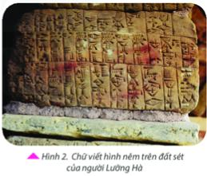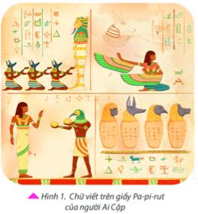  Hỏi: Em có suy nghĩ gì khi quan sát 2 bức tranh nảy  GV đánh giá, nhận xét chuyển ý: Người Ai cập, Lưỡng hà đã sáng tạo chữ viết như thế nào, họ đã xây dựng nền văn minh trong điều kiện ra sao chúng ta cùng tìm hiểu bài 7 | -HS quan sát  -Thể hiện chữ viết của người Ai Cập và Lưỡng Hà cổ đại. Ngô ngữ của họ khá phong phú.
2. Hoạt động 2: Hình thành kiến thức(33')
Nội dung 1: tặng phẩm của những dòng sông ( 13’)
Mục tiêu: Nêu được tác động của điều kiện tự nhiên đối với sự hình thành của nền văn minh Ai Cập, Lưỡng Hà cổ đại.
Nội dung: Nêu được ý nghĩa sông Nin đối với đời sống của người Ai cập, Lưỡng Hà
Tổ chức thực hiện | Sản phẩm
-GV tổ chức hoạt động cặp đôi  Quan sát vào lược đồ H 3 và tranh vẽ H4:  + Chỉ trên lược đồ vị trí Ai cập, Lưỡng Hà cổ đại? Nó thuộc quốc gia nào hiện nay?  + Chỉ ra những điểm nổi bật về điều kiện tự nhiên của hai quốc gia cổ đại Ai cập, Lưỡng Hà?  + Với những điều kiện tự nhiên đó hai quốc gia Ai Cập, Lưỡng Hà sẽ phát triển những ngành kinh tế nào?  -GV quan sát và hỗ trợ các em nếu cần bằng các câu hỏi gợi mở:  - Các quốc gia này được hình thành ở những lưu vực sông nào?  - Những nguồn lợi mà những con sông này mang lại là gì?  - Sống ở các lưu vực con sông các cư dân có gặp khó khăn gì? Để khắc phục khó khăn họ đã làm gì?  - Quan sát hình 4 Người Ai Cập cổ đại canh tác nông nghiệp (tranh vẽ), cho biết điều gì vế sản xuất nông nghiệp của người Ai Cập cổ đại?  (Người Ai Cập cổ đại đã biết làm nông nghiệp từ rất sớm, biết dùng cày và sức kéo trâu bò để cày ruộng, gieo hạt cây trồng, giống cây chủ yếu là chà là và ô lưu)  -HS báo cáo  -GV điều khiển các nhóm cử đại diện trình bày, các nhóm khác nhận xét bổ sung theo kỹ thuật 3-2-1  -GV Nhận xét các trình bày, hoạt động của các nhóm và chốt ý (kết luận)  -Ai Cập và Lưỡng Hà nằm dọc các dòng sông Nin, Tig-rơ và Ơph-rát  -ĐKTN thuận lợi cho phát triển kinh tế nông nghiệp, thuỷ sản, giao lưu đi lại buôn bán, thúc đẩy văn minh phát triển | 1. Tặng phẩm của những dòng sông  - Vị trí địa lý:  + Ai cập là một thung lũng hẹp và nằm dọc lưu vực sông Nin, giáp Địa Trung Hải và Biển Đỏ  + Lưỡng Hà là vùng đất nằm trên lưu vực hai con sông Ơ-phrát và Ti-grơ  - Điều kiện tự nhiên nổi bật của Ai Cập và vùng Lưỡng Hà là nằm ở lưu vực các dòng sông lớn (sông Nin, ơ-pho-rát và Ti-gơ-rơ).  + Một là, bồi đắp phù sa (màu mỡ và đặc biệt là rất mềm, dễ canh tác, nên chỉ cần công cụ gỗ, đá củng có thể trổng cấy được-> xuất hiện giàu nghèo sớm);  + Hai là, cung cấp nước tưới (rất dồi dào, nhưng lại theo mùa lũ nên phải làm thuỷ lợi, kênh, mương tưới tiêu -> cần phải liên kết với nhau);  + Ba là, đường giao thương buôn bán (sông là đường giao thông chính).  - Thuận lợi cho phát triển kinh tế nông nghiệp, thuỷ sản, giao lưu đi lại buôn bán, thúc đẩy văn minh phát triển  - Quà tặng của những dòng sông
Nội dung 2: Hành trình lập quốc của người Ai Cập, Lường Hà (20')
Mục tiêu: HS trình bày được quá trình thành lập nhà nước Ai Cập và Lưỡng Hà
Nội dung: GV tổ chức cho HS quan sát sơ đồ đọc thông tin hoạt động cá nhân / cặp đôi để trả lời phiếu học tập và các câu hỏi
-HS dựa vào tư liệu thư viện về quá trình thành lập nhà nước Ai Cập và Lưỡng Hà
Tổ chức thực hiện | Sản phẩm
-GV giao nhiệm vụ:  Nhiệm vụ 1: GV tổ chức cho học sinh hoạt động cá nhân trả lời câu hỏi:  HS dựa vào tư liệu thư viện về quá trình thành lập nhà nước Ai Cập và Lưỡng Hà  + Đọc nhanh nội dung chính và quan sát trục thời gian (tr.29) để lập hoàn thành phiếu học tập sau:  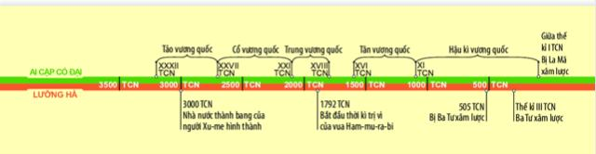  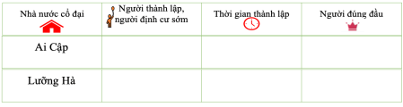  Nhiệm vụ: (làm việc theo cặp)  - Em có nhận xét gì về quá trình thành lập nước Ai Cập và Lưỡng Hà?  - Vì sao nhà nước ở đây ra đời sớm hơn so với các khu vực khác trên thế giới?  -HS Nhận nhiệm vụ và triển khai hoạt động  -GV quan sát và hỗ trợ các nhóm nếu cần bằng các câu hỏi gợi mở  - HS báo cáo  -GV điều khiển các nhóm cử đại diện trình bày từng nội dung, các nhóm khác nhận xét, bổ sung theo kỉ thuật 3-2-1  - GV Nhận xét cách trình bày và góp ý của các nhóm cuối cùng chốt ý (kết luận)  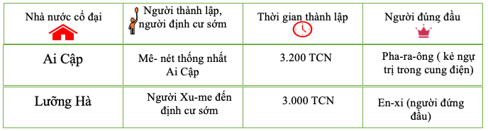  - Lưỡng Hà và Ai Cập theo thể chế nhà nước quân chủ chuyên chế | 2. Hành trình lập quốc của người Ai Cập Lưỡng Hà  + Ở Ai Cập: Năm 3200 TCN, nhà nước thống nhất hình thành, trải qua các giai đoạn lớn: Tảo kì vương quốc, Cổ vương quốc, Trung vương quốc, Tân vương quốc và Hậu kì vương quốc. Đến giữa thế kỉ ITCN bị La Mã xâm chiếm.  + Ở khu vực Lưỡng Hà: Cũng khoảng năm 3000 TCN, người Xu-me đã xây dựng nền văn minh đầu tiên ở đây. Sau người Xu me là người Ác-cát, Át-xi-ri, Ba-bi-lon,... thay nhau làm chủ vùng đất này. Đến thế kỉ III TCN thì trở thành một phần của đế chế Ba Tư rộng lớn.  - Lưỡng Hà và Ai Cập theo thể chế nhà nước quân chủ chuyên chế
3. Hoạt động 3: Luyện tập (5')
Mục tiêu: Nhằm củng cố, hệ thống hóa, hoàn thiện kiến thức mới mà HS đã được lĩnh hội ở hoạt động hình thành kiến thức về Ai cập, Lưỡng Hà cổ đại
Nội dung: GV hướng dẫn cho HS hoàn thành bài tập sgk
Tổ chức thực hiện | Sản phẩm
-GV giao nhiệm vụ cho HS trao đổi cặp:  1. Em hiểu thế nào về câu nói của sử gia Hy Lạp cổ đại Hê-rô-đốt (Herodotus): “Ai Cập là quà tặng của sông Nin”?  2.. Dựa vào kiến thức đã học kết hợp với quan sát trục thời gian trang 29 SGK và trả lời các câu hỏi :  - Nhà nước Ai cập và Lưỡng Hà cổ đại được hình thành và suy vong vào năm bao nhiêu  - Trong hai nhà nước đó nhà nước nào hình thành và suy vong sớm hơn? Vì sao có sự khác biệt đó? | 1/. Hàng năm từ tháng 6 đến tháng 11, nước sông Nin dâng cao đem theo một lượng phù sa rất phong phú, bồi đắp cho vùng đồng bằng hai bên bờ ngày càng thêm màu mỡ. Mặt khác, sông Nin cung cấp nguồn thực phẩm thuỷ sản dồi dào cho cư dân. ... Chính vì vậy, nhà sử học Hêrôđôt đã nói rằng:” Ai Cập là tặng phẩm của sông Nin”.  a/.  Ai Cập Lưỡng Hà  Hình thành Thiên niên kỉ IV TCN 3500 năm TCN  Suy vong Năm 30 TCN Năm 539 TCN  b/. Lưỡng Hà suy vong sớm hơn. Vì có nhiều tộc người tranh giành quyền thống trị.
4. Hoạt động 4: Vận dụng (2')
Mục tiêu: Vận dụng được kiến thức thành tựu văn hóa Ai Cập, Lưỡng Hà cổ đại đánh giá được giá trị đối với cuộc sống hiện tại
Nội dung: Học sinh phát biểu ý kiến về những giá trị mà nền văn hóa cổ đại Ai Cập, Lưỡng Hà để lại đến ngày nay.
Tổ chức thực hiện | Sản phẩm
-GV giao nhiệm vụ  1 . Giả sử lớp học của em có chiều cao 3m, em hãy cùng các bạn trong lớp tìm hiểu xem chiều cao của kim tự tháp Kê-ốp gấp bao nhiêu lần chiều cao của lớp học?  -GV yêu cầu HS phát biểu cảm nghĩ về độ kì vĩ của kim tự tháp, sự tài ba của những con người cổ đại khi xây dựng kim tự tháp trong thời kì công cụ thô sơ, không có máy móc.  2. Những thành tựu văn hóa Ai Cập , Lưỡng Hà cổ đại có giá trị như thế nào đối với cuộc sống hiện tại.  HS báo cáo kết quả ở tiết học sau  -GV đánh giá nội dung trả lời của HS. | 1/. HS thực hiện phép tính chia, 147/3 = 49 lần.  2/. Những sáng tạo của người Ai Cập , Lưỡng Hà có giá trị đến ngày nay trên các lĩnh vực: Lịch, chữ viết, lịch sử, toán học, bánh xe, bản đồ …..Qua đó thấy được sức mạnh, trí tuệ của con người.

